МИНИСТЕРСТВО ОБРАЗОВАНИЯ И НАУКИ РОССИЙСКОЙ ФЕДЕРАЦИИ ФЕДЕРАЛЬНОЕ ГОСУДАРСТВЕННОЕ АВТОНОМНОЕ ОБРАЗОВАТЕЛЬНОЕ УЧРЕЖДЕНИЕ ВЫСШЕГО ОБРАЗОВАНИЯ РОССИЙСКИЙ УНИВЕРСИТЕТ ДРУЖБЫ НАРОДОВ

Факультет физико-математических и естественных наук

Кафедра информационных технологий

**ОТЧЕТ по лабораторной работе 7**

ТЕМА **«Эффективность рекламы»**

**по дисциплине «Математическое моделирование»**

**Выполнил:**

Студент группы НПИбд-02-21

Студенческий билет № 1032205641

Сатлихана Петрити

Оглавление

Цель работы 4

Последовательность выполнения работы 4

Вариант 62 4

Код 1 & 2 & 3: 4

Код 1: Для первого случая 4

Код 2: Для второго случая 5

Код 3: Для третьего случая 6

Вывод 8

**Список иллюстраций**

Рисунок 1: График распространения рекламы в первом случае 5

Рисунок 2: График распространения рекламы в втором случае 6

Рисунок 3: График распространения рекламы в третьем случае 7

# Цель работы

Исследовать эффективность рекламной кампании нового товара или услуги с учетом динамики изменения числа потенциальных покупателей, информированных о продукции. Анализировать момент насыщения рынка и определить оптимальные стратегии продвижения товара.

# Последовательность выполнения работы

## Вариант 62

Постройте график распространения рекламы, математическая модель которой описывается следующим уравнением:

$\frac{dn}{dt}=\left(0.815+0.000033n\left(t\right)\right)\left(N-n\left(t\right)\right)$

$\frac{dn}{dt}=\left(0.000044+0.27n\left(t\right)\right)\left(N-n\left(t\right)\right)$

$\frac{dn}{dt}=\left(0.5t+0.8cos⁡(t)n\left(t\right)\right)\left(N-n\left(t\right)\right)$

При этом объем аудитории N = 1225, в начальный момент о товаре знает 8 человек. Для

случая 2 определите в какой момент времени скорость распространения рекламы будет

иметь максимальное значение.

## Код 1 & 2 & 3:

### Код 1: Для первого случая

model lab7

parameter Real N= 1225;// максимальное количество людей, которых может заинтересовать товар

parameter Real n0= 8; // количество людей, знающих о товаре в начальный момент времени

Real n(start=n0);

function k

input Real t;

output Real result;

algorithm

result := 0.815; //для первого случая

//result := 0.000044; //для 2-ого случая

//result := 0.5*t; //для 3-его случая

end k;

function p

input Real t;

output Real result;

algorithm

result := 0.000033 ; //для первого случая

//result := 0.27 ; //для 2-ого случая

//result := 0.8*cos(t) ; //для 3-его случая

end p;

equation

der(n) = (k(time) + p(time) * n) * (N-n);

end lab7;

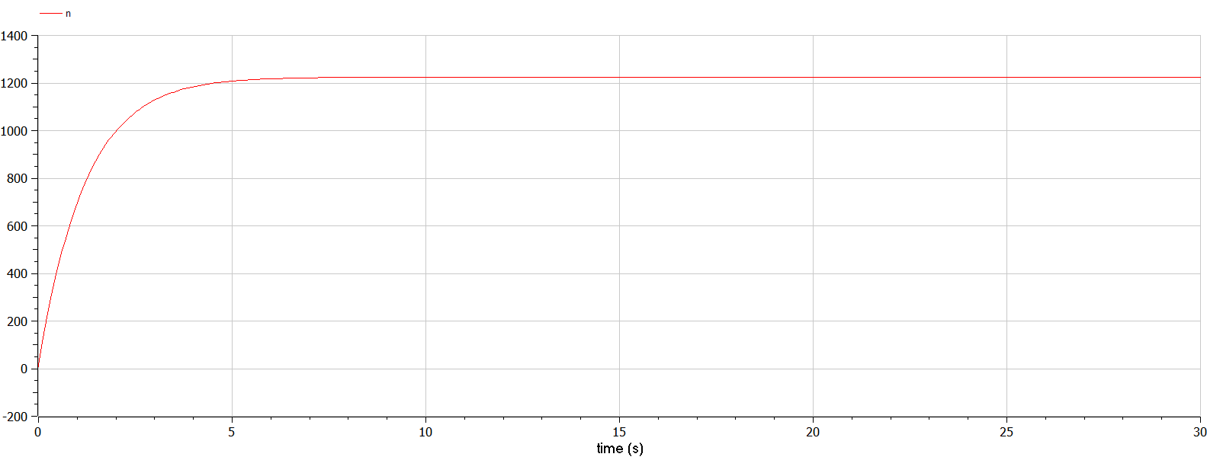

Рисунок 1: График распространения рекламы в первом случае

### Код 2: Для второго случая

model lab7

parameter Real N= 1225;// максимальное количество людей, которых может заинтересовать товар

parameter Real n0= 8; // количество людей, знающих о товаре в начальный момент времени

Real n(start=n0);

function k

input Real t;

output Real result;

algorithm

//result := 0.815; //для первого случая

result := 0.000044; //для 2-ого случая

//result := 0.5*t; //для 3-его случая

end k;

function p

input Real t;

output Real result;

algorithm

//result := 0.000033 ; //для первого случая

result := 0.27 ; //для 2-ого случая

//result := 0.8*cos(t) ; //для 3-его случая

end p;

equation

der(n) = (k(time) + p(time) * n) * (N-n);

end lab7;

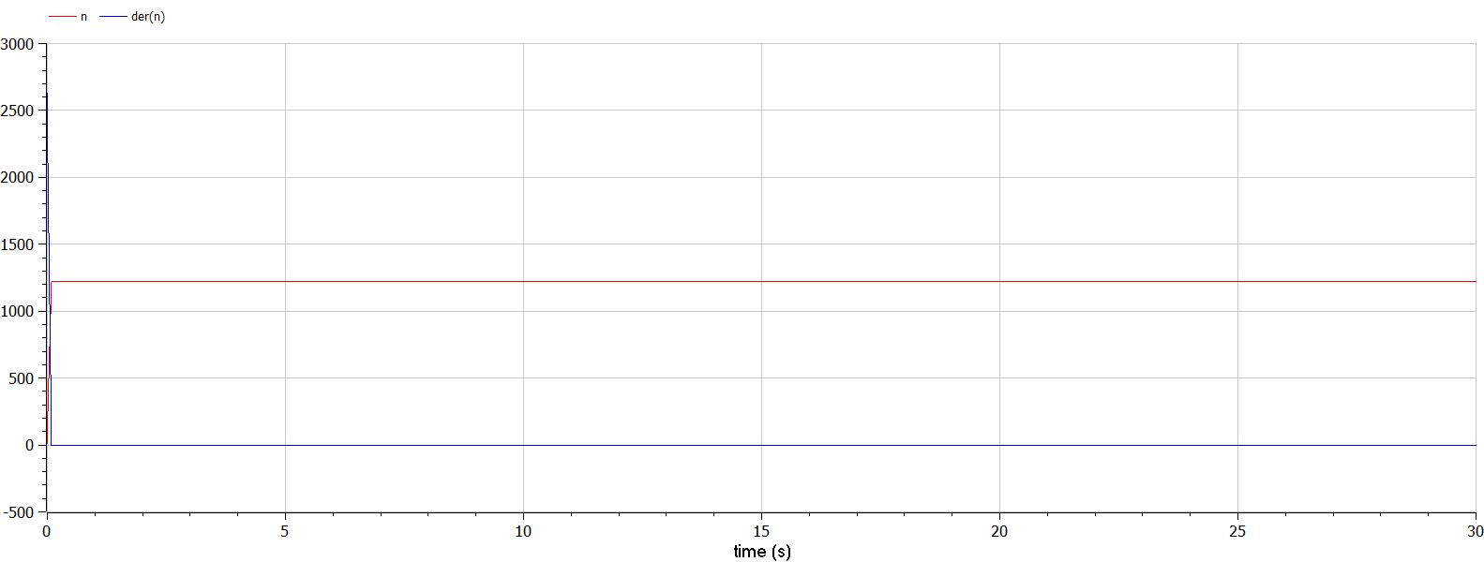

Рисунок 2: График распространения рекламы в втором случае

Скорость распространения рекламы будет иметь максимальное значение в 0,1 секунды времени.

### Код 3: Для третьего случая

model lab7

parameter Real N= 1225;// максимальное количество людей, которых может заинтересовать товар

parameter Real n0= 8; // количество людей, знающих о товаре в начальный момент времени

Real n(start=n0);

function k

input Real t;

output Real result;

algorithm

//result := 0.815; //для первого случая

//result := 0.000044; //для 2-ого случая

result := 0.5*t; //для 3-его случая

end k;

function p

input Real t;

output Real result;

algorithm

//result := 0.000033 ; //для первого случая

//result := 0.27 ; //для 2-ого случая

result := 0.8*cos(t) ; //для 3-его случая

end p;

equation

der(n) = (k(time) + p(time) * n) * (N-n);

end lab7;

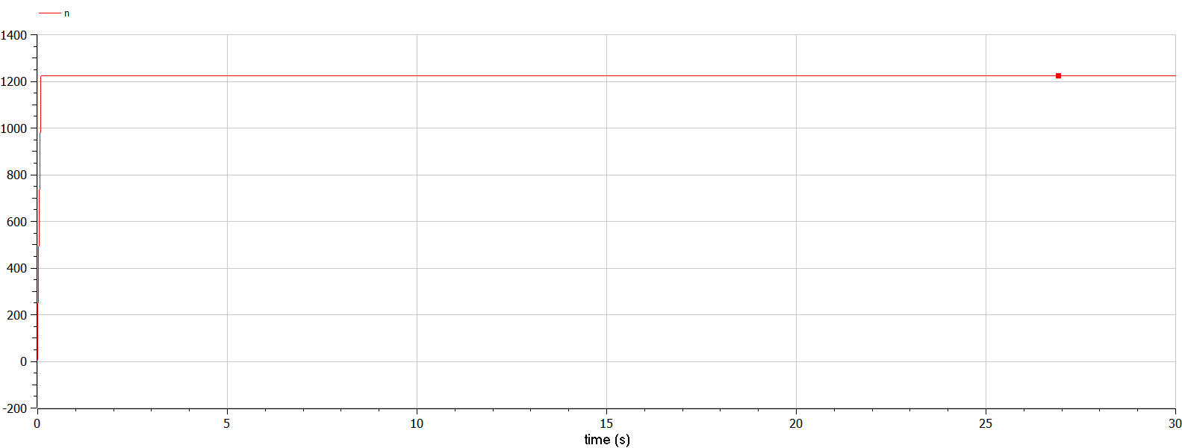

Рисунок 3: График распространения рекламы в третьем случае

**Вопросы к лабораторной работе**

1. Записать модель Мальтуса (дать пояснение, где используется данная модель)

Модель Мальтуса записывается следующим образом, $\frac{dN}{dt}=rN,$ где *N* - размер популяции, *t* - время, *r* - коэффициент роста. Эта модель используется в демографических и экологических исследованиях для описания экспоненциального роста популяции в условиях отсутствия ограничивающих факторов, таких как доступ к ресурсам.

1. Записать уравнение логистической кривой (дать пояснение, что описывает данное уравнение)

Уравнение логистической кривой выглядит следующим образом: $\frac{dN}{dt}=rN(1-\frac{N}{K})$, где *N* - размер популяции, *t* - время, *r* - коэффициент роста, *K* - ёмкость среды. Это уравнение описывает рост популяции, учитывая ограниченность ресурсов и конкуренцию за них, что приводит к насыщению популяции и снижению темпа роста с увеличением численности.

1. На что влияет коэффициент α1 (t) и α2 (t) в модели распространения рекламы

Коэффициенты α1 (t) и α2 (t) в модели распространения рекламы могут влиять на скорость распространения информации о продукции среди потенциальных покупателей в зависимости от эффективности различных каналов рекламы или методов её распространения.

1. Как ведет себя рассматриваемая модель при α1(t)>> α2(t)

При α1(t)>> α2(t) один из каналов рекламы будет гораздо более эффективным, что может привести к значительно более быстрому распространению информации о продукции через этот канал и более быстрому росту числа информированных покупателей по сравнению с другим каналом.

1. Как ведет себя рассматриваемая модель при α1(t)<<α2(t)

При α1(t)<<α2(t) эффективность одного из каналов рекламы будет намного ниже, что может замедлить распространение информации о продукции через этот канал и привести к медленному росту числа информированных покупателей по сравнению с другим каналом.

# Вывод

Реклама играет ключевую роль в успешном внедрении нового товара или услуги на рынок. Эффективность рекламной кампании зависит от динамики изменения числа информированных потенциальных покупателей. Необходимо стратегически адаптировать рекламные усилия с учетом этой динамики для достижения оптимальных результатов в ускорении сбыта продукции.